海上衛星導航系統之研究
A Study on The Navigation System by GPS on sea
張逸中 莊士賢 張明生 莊國俊
Yet-Chung Chang Laurence Z.H. Chuang Ming-Sheng Chang Kuo-Chun Chuang

摘 要

海上衛星導航系統為進行各種海域作業所必須，目前國內各單位多以外購方式配置此類系統，除花費較高外，一般外國廠商未必能夠提供適於台灣本地的電子海圖更新，如須與其他海測工作例如測深作業整合時，亦頗為不便。
成功大學近海水文中心有鑑於此，投入自行研發適用於台灣週邊海域的海上導航系統，目前各項操作介面及輔助工具已經可與外購之專業導航軟體相抗衡。由於是完全自製，對於海圖更新或與其他海上作業系統的整合，爾後皆可充分自主掌控。

關鍵字：海上、衛星、導航

Abstract

The navigation system by GPS is now necessary for all kinds of the activities on sea. So far, most of such systems using in Taiwan were bought from foreign companies. They are usually expensive and not very flexible to revise the electronic map and hard to be integrated with other surveying systems like echo sounding.
Based on the reasons above, the Coastal Ocean Monitoring Center in National Cheng Kung University has tried to develop a navigation system particularly suitable for area around Taiwan. The system is now nearly complete. The user interfaces and assistant tools of the system are as good or even better than any commercial products that we can buy abroad. And it has full potential to integrate with other kinds of surveying system, like echo sounding or radar etc.

Keywords: sea, GPS, navigation
一、前言
對於海上作業的船隻，全球衛星定位系統（GPS）已經是不可或缺的定位工具。為了可以更清晰直覺的得知船隻所在位置、與鄰近陸地之相對關係、便於規劃航線以及精確導航等等目的，許多專業性較高的船隻也同時配備具有圖形介面之導航系統。此類系統通常被視為與衛星定位接收儀配合使用的單一機體，但其主要結構為一部電腦與灌入的導航軟體。
由於此類導航系統必須有較大的記憶容量以容納電子海圖，也需要較高的運算速率使動態的圖形移動顯得順暢。在以往，所需的電腦配備必須作較特殊的設計，使得硬體技術及成本相對提高。多數較為專業之導航系統皆來自國外，一般國內使用者也認為此類系統非國內所能自製。但完全依賴外購導航系統亦衍生出許多的問題與不便，包括價格昂貴、維修服務不方便、電子海圖針對本地的局部調整不易以及很難與其他海上作業之系統如測深、雷達或其他探勘儀器進行整合。
由於近年電腦硬體效能的快速提昇，目前此類導航系統的執行已經無須特殊之電腦配備，其最終效能主要取決於程式軟體介面之設計。換言之，只要具有良好的視窗程式設計能力，國內自行研製海上導航系統已無明顯的障礙。本中心基於本身頻繁多樣的海上作業需求，急需一套可自行調整掌控並且易於與各項海測作也互相整合的導航系統，因此著手進行導航系統之自行研發。目前已經大致完成並經過多次海上實測任務的考驗，其系統特色為功能齊備，操作簡便，使用者友善性佳。對於導航以及航線規劃等作業，都有良好的人機介面與輔助工具可以輕易完成工作。
自行研發的另一重要優勢是具有進一步與其他海測系統整合之潛力。相較於單獨外購各類導航與海測系統，因為無法掌握原始程式，要完成系統整合勢必將繼續依賴外商提供服務。目前本中心已將此導航系統與測深系統進行整合之研究，目標鎖定以單一系統直接完成水深測量工作之規劃、施測與資料處理。爾後與海上雷達或側掃聲納等儀器系統之整合亦指日可待。
二、本文
導航系統的基本資訊來自衛星定位儀之定位資料，因此系統發展的第一步是經由RS232介面將定位資訊輸入電腦之通訊埠。此步驟首先必須掌握衛星定位儀之輸出格式與傳輸速率，在接收訊號的電腦端，本研究以Visual Basic 6.0視窗程式語言撰寫程式接收並顯示衛星資訊。導航系統軟體最重要的是必須提供圖形介面，其中必須包括電子海圖、位置即時顯示功能、航線規劃以及顯示功能、縮放以及圖形旋轉功能、圖形自動移動顯示目前位置之功能等等(如圖一)。本系統在這些實作所需的功能上皆有良好且友善性佳的設計，一般而言極少需要用到鍵盤輸入，與多數應用軟體相似，絕大多數操作僅以滑鼠點選即可完成。
在導航方面，此系統提供航線以及目標點導航兩種模式，在航線導航時隨時可以顯示偏離量等等視覺化資訊；在目標點導航方面則可以隨時得知離目標點的距離及方位角等資訊，兩種模式可以同時同步作用。航線及目標點除了可以事前規劃，在海上作業的同時也可以編輯調整或輸入新的資料。
在航線規劃方面，一般作業時有兩個主要困難：一是國內海圖與GPS系統分別採用GRS67與WGS84座標系統，根據海圖規劃或報知的座標與GPS顯示位置通常有將近一公里的差距，常常導致誤判或必須在系統外進行座標轉換；二是航線座標輸入十分費時繁瑣。本系統有鑑於此，提供航線產生器的工具，可以根據簡單的參數設定自動產生多樣化的航線群(如圖二)；以及以滑鼠直接點選輸入航線或目標點的功能；同時內建座標轉換程式，可以在不同座標系統間自由轉換。基本上航線規劃可以簡化為海上作業時可以現場即時進行的工作。尤有甚者，內建的座標轉換還包括TM2的平面座標轉換，因此可以即時的點選計算任意點之間的距離方向等資訊。
此外，本系統為了資料處理之方便也提供各式的檔案輸出入，以及檔案座標轉換、資料結合與檢視的功能(如圖三)。可以說整個導航的規劃、施測甚至事後的資料處理都可以不需其他的軟體支援，圖形影像的輸出也可以經由系統自行擷取存檔。基本上其功能彈性已經不遜於甚至超越多數外購的導航系統，最重要的是，由於完全是自行研發，任何錯誤或需要新的功能都可以隨時改進新增，本中心在研發過程中已經充分享受到一切自主的實質效益與效率。
三、討論與結論
此系統在技術層面上並非創新，難度亦不太高，多數功能都可以在外商產品市場上購得。但由於國內相關產業對國外依賴過高，導致許多不良的後果，包括：研究及營運資源過度流失於採購，系統升級維護不易，以及缺乏系統整合的自主能力等等。以此觀之，本研究的消極意義在於證明此類系統研發在目前國內的環境下不僅可行，而且所需硬體、人力及時間成本皆十分精簡；積極意義在於彰顯一旦工具自主之後國內相關研究及產業可以趁勢趕上國際水準，一切操之在我。
在系統使用上，外購系統由於語文上的障礙，基本上已經限制了使用者的範圍。例如一般漁民即使購置昂貴的國外導航系統，也多半無法充分了解系統，發揮應有功能。但本系統為針對台灣近海作業所設計，使用對象當然設定為本國人世，因此具有全中文化人機介面與完整的中文線上說明，可以使任何具備中文閱讀能力之海上工作者皆享有高品質的導航服務。本系統於實測時已經有具體的經驗，一般未經過刻意訓練之漁民，也可以在觀看技術員操作約一小時後即自行操作系統進行導航。
筆者與本中心近年皆以提高國內海測工作之自主性為重要研究方向，希望此項工作可以提昇國人自行研發各式海測工具之信心與興趣，降低對外購產品之依賴及資源流失。如能因此達到國際水準，轉而輸出技術及產品至國外則更是國家之福。
四、參考文獻
王國榮，2000，Visual Basic 6.0與Windows API 講座, 旗標出版社
范逸之、陳立元、賴俊朋，Visual Basic與RS232串列通訊控制，文魁資訊公司
彭明柳，1999，Visual Basic 6中文專業版徹底研究, 博碩文化公司出版
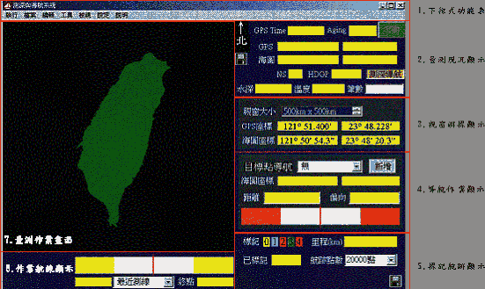

圖一、導航系統之圖形化介面
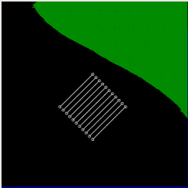


圖二、航線產生器可產生的平行及螺旋狀航線
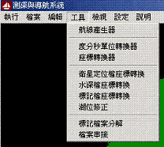


圖三、可提供多種輔助工具進行資料處理 圖四、以檔案方式輸入的實測航線

致遠管理學院助理教授/成功大學近海水文中心兼任助理研究員 電話：06-2744058-34 E-mail address: ycchang@mail.dwu.edu.tw
成功大學近海水文中心副主任
成功大學近海水文中心技術員
成功大學近海水文中心技術員

